台灣護理倫理規範
中華民國護理師護士公會全國聯合會 訂定及修訂
2023.06
壹、前言
護理人員以照護個人、家庭、社區及族群(以下簡稱照護對象)健康為使命，並致力將促進健康、預防疾病、重建健康和減輕痛苦視為基本責任。落實專業自主、實證為基礎之專業素養和倫理思維的護理照護，以維護執業的健康標準和行為水準；提升以實證為基礎的專業知識與技能，關注社會公共議題，善盡社會責任，實踐自律、自主、專精及獨特風格，維護護理專業尊嚴與專業形象，爰訂定護理倫理規範，期盼全國護理人員共同遵行。

貳、概念架構
本倫理規範的概念架構包括：護理的核心價值、倫理原則、倫理規則、專業關係、團隊合作、職場安全與福祉以及關注社會議題，並且分別對「護理人員與照護對象」、「護理人員與執業」、「護理人員與專業」及「護理人員與社會」明訂相關規範條文，以做為護理人員執業的倫理指引，使護理照護符合專業標準及社會大眾期待。

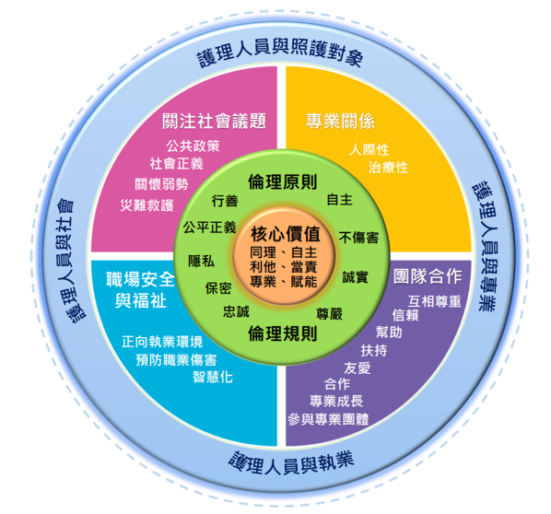
圖一 台灣護理倫理規範概念架構圖

參、台灣護理倫理規範條文

一、護理人員與照護對象
1.應為照護對象的身心靈健康、福祉和生活品質，提供以人為中心、符合安全及以實證為基礎的護理照護。
2.應具文化敏感度，以尊重和接納的方式，對待照護對象並與其建立開放、真誠和具同理心之專業關係。
3.應尊重照護對象的個別性，在提供照護過程中應確實維護其尊嚴，並確保所提供的護理照護符合需求，對其有益並具時效性。
4.應運用專業知識和專業團體的影響力，協助改善照護對象有關健康資源不平等的問題，促進其健康與福祉。
5.應傾聽並回應照護對象的需求和關切之事項，以確保其身心靈和社會需求，獲得適切的照護。
6.應與醫療團隊成員共同討論，提供照護對象醫療相關資訊，以幫助並尊重其在完全知情下進行醫療自主決策。
7.應盡力維護照護對象的最大利益，確保其所接受的資訊是正確、完整和可理解，並在符合法規及考量社會大眾之權益下，尊重其接受或拒絕治療的權利。
8.應支持具實證健康照護依據的多元輔助療法，尊重照護對象自主選擇，以使其受益。
9.應維護照護對象的隱私，並善盡保密義務。
10.應倡議病人安全文化，當醫療照護發生跡近錯誤或異常時，應立即通報並採取相關措施。
11.應在使用科技化設備輔助照護的情況下，仍能秉持個別化的照護，尊重照護對象之選擇，並確保其舒適性。
12.當照護對象同意參與研究或臨床試驗時，應維護其安全、隱私和權益。
13.應提供照護對象健康與照護諮詢，協助其提升自我照護能力，共同解決健康照護問題。
14.應致力於整合運用醫療與社會資源，進行跨領域團隊溝通協調與合作，提供照護對象整體性、持續性照護。

二、護理人員與執業
1.應持續參與專業發展並終身學習，精進專業能力，以實踐護理執業的專業責任。
2.應力行執業賦能，與同事和其他跨專業同仁合作，指導及支持鼓勵護理學生、新進護理師，促進專業發展。
3.應維持個人身心靈健康，以提供照護對象優質和安全的護理照護。
4.應維持個人的執業品質並注意執業行為合法性，以維護專業形象，並取得社會大眾的信賴。
5.應在法令和個人能力範圍內執業，在接受和授予責任時，應運用專業判斷執行任務，必要時應參考相關實證知識、臨床指引或尋求協助。
6.應對不具實證、不安全、無同理心、不倫理、不稱職的執業狀況提出改善建議，必要時應介入處理或報告主管，以使照護對象獲得合乎倫理的安全照護。
7.在災難或傳染病爆發期間提供護理照護，應根據政府主管機關、雇主和專業團體提供的法規、指引，採用安全的防護措施。
8.應支持和參與符合倫理的研究，並遵循符合實證依據、具專業認可的研究倫理指引。
9.應推動智慧化執業環境，提升一致性照護品質，減輕護理師工作負荷，增進工作效能。
10.應提供友善的正向執業環境，避免職業傷害以及職場霸凌。
11.應遵守團隊合作倫理，團隊成員間應互相尊重、信賴、扶持、友愛及合作。
12.應就照護對象的合理需求，擔任其代言人，建立具倫理行為和有效溝通的執業文化，以維護及增進其健康和福祉。
13.當自身或同事的健康及安全面臨威脅，甚至影響執業表現和照護品質時，應立即採取行動並報告主管。

三、護理人員與專業
1.應積極發展並實踐專業核心價值觀，包括同理、自主、利他、當責、賦能和專業。
2.應支持以實證為依歸的臨床實務，並積極參與以研究為基礎之實務發展。
3.應積極參與專業團體，讓從事臨床實務、教育、研究和行政管理者，都能在安全及社會經濟公平的環境下執業。
4.應透過學術研究，研擬專業標準及制訂護理和健康政策，以提升專業水準。
5.應對於有關改善照護或創新的研究結果，加以推廣運用、傳播與驗證。
6.應致力於護理學生和護理師的教學、督導和照護評核，以確保護理專業傳承，並維護照護品質。
7.應於各執業場域中確認護理專業角色定位，以發揮專業角色與功能。
8.應致力促進護理專業化，維護護理專業的信譽，展現對護理倫理規範的承諾，成為他人學習的典範。
9.應加入護理專業團體，並積極參與推動促進護理發展之活動。
10.不應以執業身分替營利商品代言促銷。

四、護理人員與社會
1.應秉持社會正義理念，承擔護理人的社會責任，保護民眾的生命和健康，關注影響永續發展之議題。
2.應以全球視野和社會正義理念，發揮專業社會責任，促進民眾認識全球健康照護問題，並採取適當預防措施，防止問題惡化。
3.應適時承擔、發起和支持符合大眾健康和社會需求的行動，確保健康照護的可近性、普及性、可接受性和整體性。
4.應對資源分配、醫療照護的可近性和其他社會經濟服務的公平與社會正義提出倡議。
5.應推動醫療照護安全文化，能識別並分析對醫療照護和環境場域，以及對民眾安全和健康的潛在風險，且提出防範建言。
6.應根據各種特殊情況，例如：天然災害、大規模傷亡事件、疾病大流行及緊急狀況等，與跨領域團隊成員定期演練，以提升有效的緊急救護處置能力，並確保自身安全。
7.應與其他醫療人員和社會大眾共同維護健康人權。
8.應展現護理專業優勢，促進國際醫護外交，減少國際間因醫療照護資源落差而產生的健康不平等狀況。
9.應認識社會中易受傷害和弱勢族群，了解其醫療照護不平等狀況，提出倡議及採取行動，以降低醫療照護障礙，提升照護公平性。
10.護理專業團體應關切影響健康之社會、經濟、環境及政治等因素，透過集體發聲或政治行動立法，改善大眾健康、安全和福祉，以增加社會認同。

